本设计的验证文件包括两个机器代码文件，分别完成冒泡排序和跳转测试+跑马灯+冒泡排序操作，验证文件链接

<https://github.com/lixuf/MIPS32-logisim/tree/main/mips%E4%BA%94%E7%BA%A7%E6%B5%81%E6%B0%B4%E7%BA%BF%E5%85%B7%E4%BD%93%E8%AF%B4%E6%98%8E%E6%96%87%E4%BB%B6/%E9%AA%8C%E8%AF%81%E6%96%87%E4%BB%B6>

只需要点击主文件中的指令存储器，打开具体实现页面，右键ROM，导入机器代码文件即可。sort.hex执行完毕后，数据存储器状态如图 1、图 2、图 3和图 4所示，其中图 1中存储器存储低字节，图 2中存储器存储次低字节，图3中存储器存储次高字节，图 4中存储器存储高字节。

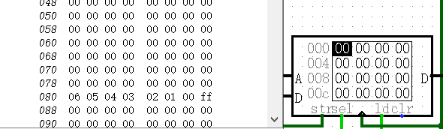

图 1

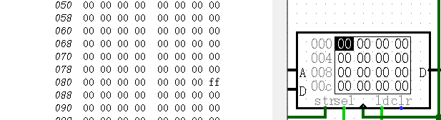

图 2

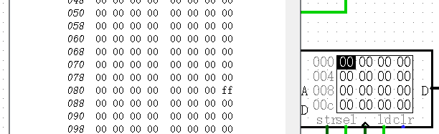

图 3

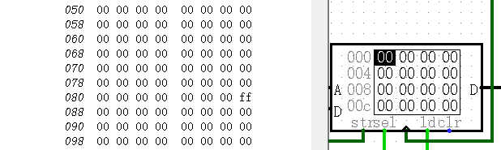

图 4

benchmark.hex执行的一开始是各种跳转指令，如图 5所示，之后是一段跑马灯程序，如图 6所示，最后是一段冒泡排序算法，其结果如图 7所示。

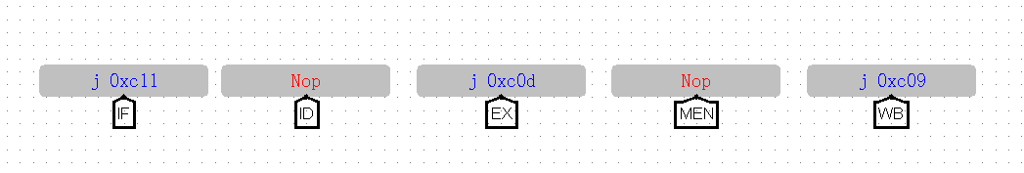

图 5

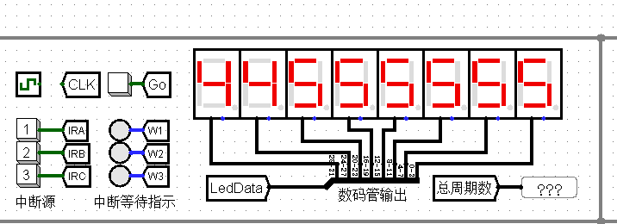

图 6



图 7 从左到右为低为、次低位、次高位和高位